GUIA DE AUTOAPRENDIZAJE Nº1 ED. MUSICAL 1° MEDIO.
1° MEDIO.
Nombre_______________________________________ Curso:_______ Fecha: _______
Objetivo de Aprendizaje:
Cantar y tocar repertorio diverso y relacionado con la música escuchada, desarrollando habilidades tales como conocimiento de estilo, identificación de voces en un grupo, transmisión del propósito expresivo, laboriosidad y compromiso, entre otras.

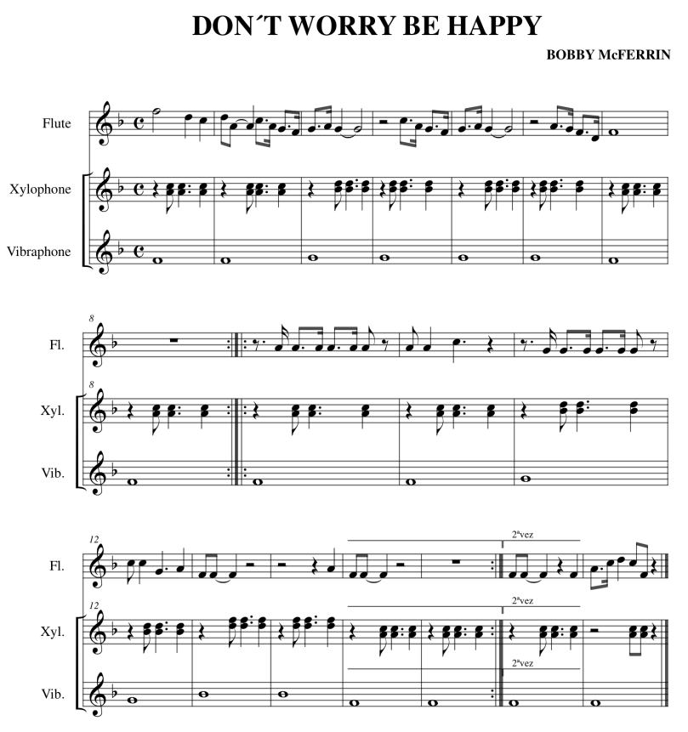

Actividades:
- Indique bajo la partitura las notas que aparecen. (decodificación de notas musicales)
- Nombre las figuras rítmicas que están presentes indicando su valor.
- Anota la digitación de cada nota. (en el instrumento que corresponda)
Figuras Rítmicas que aparecen en la partitura:

- ________________________________________________________
- ________________________________________________________
- ________________________________________________________
- ________________________________________________________

Un poco de historia……
-- Hoy vamos a aprender una de las canciones más conocidas del cantante y director d orquesta neoyorquino Bobby McFerrin: Don't Worry Be Happy. Esta canción originalmente está grabada a capella y en tono de Do Mayor. Nosotros para poderla tocar con flauta en clase será necesario transportarla al tono de Fa Mayor. Para acompañar este tema con una guitarra u otro instrumento armónico es muy fácil, pues solo tiene 3 acordes (Fa Mayor, primer grado de la escala; Sol menor, segundo grado y Sib Mayor, cuarto grado). Cabe destacar que esta canción fue grabada en el año 1988 y fue el primer tema a capella que alcanzó el número 1 en la lista de los Billboard Hot 100 de los Estados Unidos, manteniendo esa posición durante 2 semanas. Para finalizar decir que el videoclip es muy divertido y merece la pena mirarlo, pues junto a McFerrin aparecen los actores Robin Williams y Bill Irwin. Todo un lujo. Esta adaptación está preparada para ser interpretada con guitarra, flauta dulce y xilófono. El video incluye todos los acordes, un playback para poder practicar con la base musical y también la partitura con la melodía y todos los acordes señalizados. Espero que el videotutorial les sea útil y puedan utilizarlo tanto en clase como en casa.

REVISAR EL SIGUIENTE TUTORIAL.
https://www.youtube.com/watch?v=nJnfQi1TN8A

https://www.youtube.com/watch?v=Ic-6n_mu8ag (UKELELE)

